4 класс 16.02.

АНГЛИЙСКИЙ ЯЗЫК Тема: Что ты делал вчера?

Цель: активизировать лексику по теме урока

1. Повторить грамматический материал “Past Simple” (Прошедшее неопределенное время. Правильные глаголы).

https://www.youtube.com/watch?v=69cfoiqLAKE

1. Читать и переводить стихотворение упр.2 стр.96
2. В рабочей тетради пишем:

Thursday, the sixteenth of February

Class-Work

Past Simple

Regular Verbs

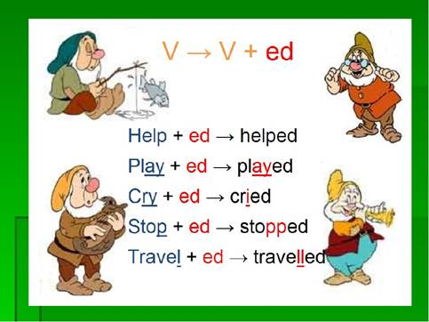

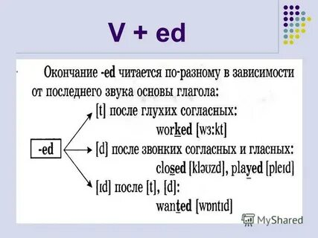

1. Выполнить упр. 5 стр.93 письменно
2. Выполнить упр. 1 стр.96 письменно
3. Домашнее задание: выполнить упр. 1,2 стр.102 письменно

 Работы присылать на почту **svetlanalashina@mail.ru**